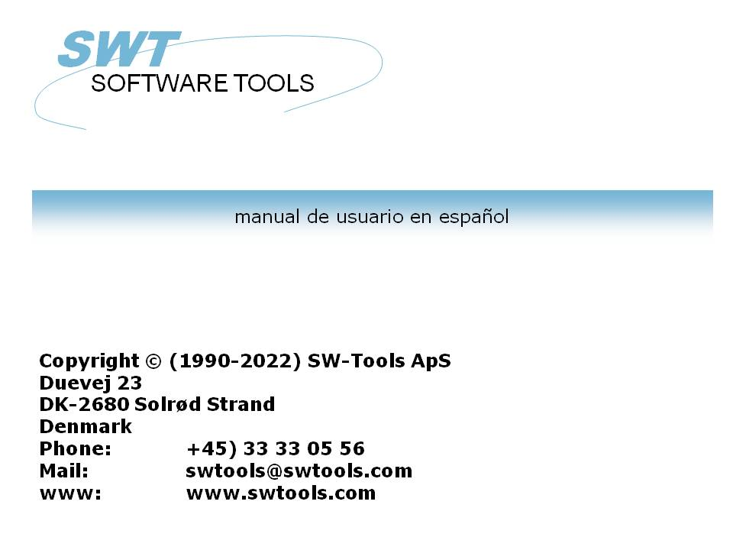

ODBC Conductor

22/11/01 / 2022-09-01 008.384

Contenidos
Contenidos 2
1. Instalacion 3
1.1. Instalacion de los 16 bit conductores 4
1.2. La instalacion de una nueva version del conductor 7
1.2.1. Suprimiendo un conductor viejo 8
1.3. El README fila en la instalacion del disco 9
1.4. Instalacion de los 32 bit conductores 10
1.5. Seleccionando los 16 o 32 bit conductores 11
1.5.1. Usando 16 bit las aplicaciones con los 32 bit conducores 12
1.5.2. Usando 32 bit las aplicaciones con 16 bit conductores 13
2. Setting up el ODBC conductor 14
2.1. Numero de version 15
2.2. Descripcion y nombre 16
2.3. Caminos, Bases finadas y numero de compañia 17
2.4. El comportamiento en contra de la aplicacion 18
2.4.1. Propio y cualificar 19
2.4.2. Nombre tabla y remarcar 20
2.4.3. Max longitud del nombre y Uppercase 21
2.4.4. Clasificar columnas por numeros de campo 22
2.5. Texto interno 23
2.6. Actualizando las vias de la tabla el ODBC conductor 24
2.6.1. Activando ESCRIBIR 25
2.7. W95B setup 26
3. Activando otros sistemas que el texto del sistema. 27
3.1. Las preferencias de la Fecha Diccionario 28
3.2. Creando un nuevo nombre en la fuente de la fecha 29
3.3. El conductor de la Fecha diccionario setup 30
4. Anotar y indirectamente en diferentes aplicaciones que se estan usando ODBC. 31
4.1. MSOffice. 32
4.1.1. MSQuery 33
4.1.2. Access 34
4.1.3. Word 35
4.1.4. Excel 36
4.2. Impromptu 37
5. Anotar en diferentes fechabase interfaces 38
5.1. CTras Quattro interface 39
Figura lista 40
Index 41

1. Instalacion

1.1. Instalacion de los 16 bit conductores
Instalar el conducto insertado del disco y seleccionar de Windows FILE menu - RUN - A:\SETUP. No debe usar el ODBC Administrador funcion AÑADIR CONDUCTOR como esta funcion es absoluta.
Despues de venir a la pantalla tu deberias de coger una lista de conductores disponibles:

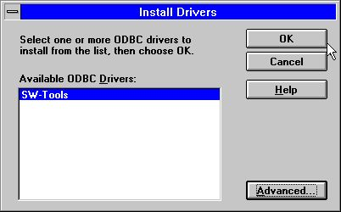

1. Conductores disponibles en la instalacion del disco
Tu deberias de marcar el SW-Tools ODBC Conductor para la instalacion y escoger OK.
El ADVANCED opciones como una demostracion brama la version de los controles que estan comprobando y deberian normalmente no ser ajustados. Como siempre tu puedes leer el numero de version del conductor:

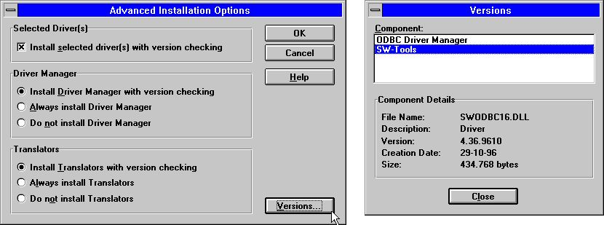

2. Avanzar opciones y numero de version para la instalacion
El ODBC coinductor es ahora copiado del disco al directorio Windows del Sistema siempre con algun texto de las tablas pequeño y tu deberias de coger una lista de la de las fuentes de la fecha disponibles.
El ODBC director del suministrador del conductor en los originales del disco de Microsoft ODBC SDK 2.10 y debe de serinstalado/modernizar menos tu tienes que seleccinar esto en las opciones de encima avanzadas.

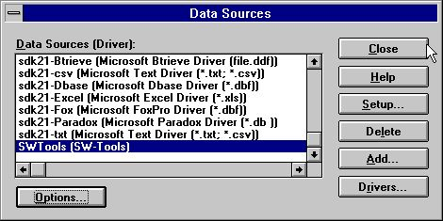

3. Lista de fuentes de la fecha despues de la instalacion
Si tu justamente seleccionas CERRAR de este menu, el conductor esta instalado con un fallo en el SETUP para las filas del texto y tu puedes cambiar esto despues mas tarde el primer texto que esta usando las filas del texto. Esto no es necesario para ajustar las opciones del menu como esto es para un texto logging unico:

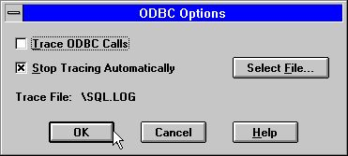

4. Las opciones del menu
Ahora seleccionas vuestra fechabase ODBC favorita de programas como MS-Query, Access o algun otro y hacer una comprobacion rapida que el SW-Tools ODBC conductor es disponible y las tablas del texto son empleadas.

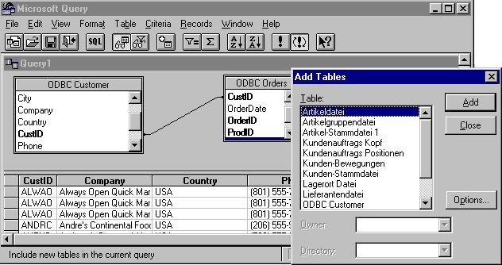

5. MS-Preguntar el ejemplo que esta usando las filas del texto

1.2. La instalacion de una nueva version del conductor
Tu deberias justamente preguntar los pasos descritos encima. Esto no es necesario de suprimir la vieja version primero modernizar. Vuestro setup informacion para las diferentes Fuentes de la fecha esta usando el conductor que deberia se cogido con excepcion del DEMO sistema (Nombre de la fuente fecha SWTOOLS o SWTOOLS-32) donde tu debes de reentrar algunos cambios de estos.

1.2.1. Suprimiendo un conductor viejo
Suprimiendo todas las causad de un conductor setup para todas las fuentes de la fecha que estan usando el conductor va a ser perdido!
Al mover y suprimir vuestros conductores (SWODBC16.DLL or SWODBC32.DLL) pero el pequeño texto del sistema no esta incluido.

1.3. El README fila en la instalacion del disco
El README fila contiene mas informaciones tecnicas en el ODBC conductor y algunos SQL ejemplos. La fila es un plan del texto de la fila y puede ser editado y marcado.

1.4. Instalacion de los 32 bit conductores
Los 32 bit conductores necesitan unos 32 bit que estan operando en el sistema, i.e. Windows 95, NT o Windows 3.11 con WIN32s instalado.
Los 32 bit conductores estan instalados exactamente en el mismo camino como los 16 bit conductores descritos encima. El conductor tiene "32 bit" como parte de este nombre.

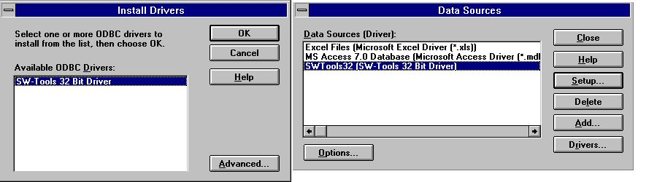

6. Instalacion de los 32 bit version

1.5. Seleccionando los 16 o 32 bit conductores
Si tu estas trabajando con Windows para Workgroups 3.11 tu deberias normalmente seleccionar los 16 bit conductores.
Si estas usando Windows 95 o NT los 32 bit conductores deberian ser preferentemente menos que vuestras aplicaciones son 16 bit.Anotar la longitud de los nombres de la fila que son soportadas en los 32 bit unicos conductores.
En los 32 bit que estan operanco los sistemas estan separados ODBC los directores del conducor para 16 y 32 bit conductores a ambos pueden ser instalados.

1.5.1. Usando 16 bit las aplicaciones con los 32 bit conducores
Los 32 bit conductores contienen genericos thunking de la biblioteca los cuales permiten 16 bit aplicaciones usar los 32 bit conductores. Cuando los 32 bit conductores estan instalados vienen disponibles para ambos los 32 y 16 bit ODBC administrador y puede ser set up separadamente para cada uno de estos.
Si los 32 bit conductores no son una demostracion en los 16 bit las aplicaciones pueden tener una version vieja del ODBC director del conductor donde los 32 bit conductores deben de ser activados como SYSTEM DSN el conductor primero puede ser usado como 16 bit.

1.5.2. Usando 32 bit las aplicaciones con 16 bit conductores
Esto no es posible.

2. Setting up el ODBC conductor

Cuando tu instalas el conductor para el primer tiempo es automaticamente el set up para usar con los sistemas del texto transportados con el conductor:

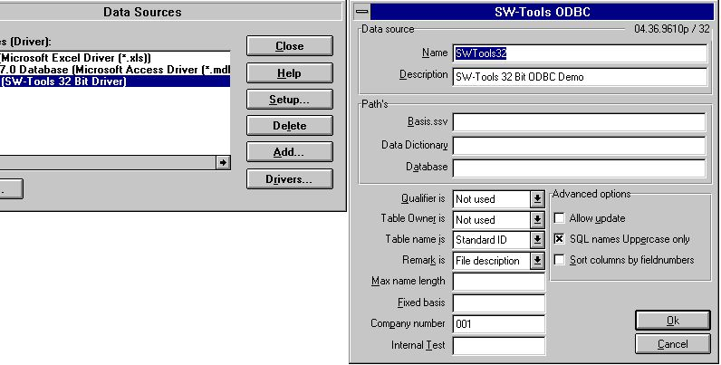

7. El fallo setup para los 32 bit version

2.1. Numero de version
En el top de la derecha de la pantalla tu anotas 04.36.9610p/32 los cuales indican mayor version 04, menor version 36, relacion mes 9610, para la produccion y los 32 bit.

2.2. Descripcion y nombre
El nombre es usado cuando una aplicacion conectada a el conductor (DSN=NombreFechaFuente). Un ODBC conductor puede ser instalado algunos tiempos con diferentes nombres y setup.
La descripcion es un texto libre del texto para vuestra informacion.

2.3. Caminos, Bases finadas y numero de compañia
Esto identifica las definiciones de la fechabase, servidores y nombres de la fila, ver debajo.

2.4. El comportamiento en contra de la aplicacion
Estos controles de los parametros como los nombres estan devueltos a la aplicacion usada. En general tu no deberias de cambiar estos despues tu tienes que definir las aplicaciones de los programas que estan usando el conductor como nombres de la tabla y nombres del campo puede estar causando un cambio a los programas parados en los que se esta trabajando.

2.4.1. Propio y cualificar
Esto deberia ser set como NOT USED. Esto es posible de tener en cualquiera de las filas ID o el nombre de la fechabase interface de aqui vuelve como una informacion.

2.4.2. Nombre tabla y remarcar
Esto define como son usados los nombres de la tabla en el SQL llamado. El nombre de la tabla los cuales son una demostracion en, por ejemplo MSQuery puede ser el nombre real de la fila, la descripcion de la fila del texto o el StandardId separado para la fila.
La descripcion de la tabla puede ser cuando coge una descripcion nueva de la tabla pero no es una demostracion en las aplicaciones parecidas como MSQuery.

2.4.3. Max longitud del nombre y Uppercase
Si necesita el SQL longitud del nombre del campo puede ser limitada, y el nombre hecho en la caja sensible.

2.4.4. Clasificar columnas por numeros de campo
Por falta los campos deben de ser una provision en el nombre del campo. Si tu prefieres tener demasiados campos provisionados por los numeros de campo como entrados en la fechadiccionario set en esta opcion.

2.5. Texto interno
Esstos campos siempre permiten hacer un espacio de otra manera dicho para soportar la plantilla. Cada caracter de este campo enciende diferentes niveles de texto marcados los cuales van a la fila C:\WIF. Esto es util para estar diagnosticando los problemas pero lentos abajo el sistema y puede lento abajo el sistema y puede llenar arriba el disco si set acondicionalmente.

2.6. Actualizando las vias de la tabla el ODBC conductor
Hacer esto tu debes de tener una licencia las cuaels permiten actualizar.
La capacidad para hacer la actualizacion esta activada por setting el Permite actualizar la opcion EN y tambien en la Fecha Diccionario setting la fechabase interface (Servidor) permitir actualizar para la tabla especifica.
Cuando actualizas esta activaxion tu puedes usar las aplicaciones como Access o MSQuery modificar, crear y suprimir filas. Anotar que todos las actualizaciones de las filas de los programas deberian de ser testadas cuidadosamente antes de usar, y es vuestra propia responsabilidad.

2.6.1. Activando ESCRIBIR
Usando la ACTUALIZACION la facilidad con el ODBC conductor permite productos del exterior como ACCESS actualizar directamente en X-Basic filas.
ANOTAR: Cada actualizacion unica debe de ser testificada cuidadosamente antes de confiarlo
Como la fechadiccionario contiene toda las informaciones de las estructuras de la llave cambiando un campo debe de actualizar todos los indices de estos campos es parte de. Como bien puede uno insertar o ser suprimido reflejado en el maximo de 15 indices en un BASIC fila.
Activar para escribir la comprobacion de lo siguiente
- LICENSE para ODBC conductor debe permitir escribir y marcar para este PC
- LICENSE para CTRAS debe de ser presente, permite escribir y marcar
- FDF CTRAS (X-Basis library) debe de ser activado para ESCRIBIR
- Las filas quieren actualizar el uso de esto, no justificar X-Basic
- El ODBC conductor debe de ser setup y marcado para actualizar
- Si estas usando MSQuery la actualizacion deberia de ser activada de este menu
Nosostros recomendamos el uso de la version del servidor (006.003) como este tiene que ser actualizado para la nueva estructura del codigo de la tabla.
Una rutina especial tiene que ser impletmentada para los 6 digitos de las fechas en BASIC filas (,6, campos) como estos por leer estan convertidos al ODBC standard DATE estructura. Por escribir un campo parecido esto convierte un espacio y debe de ser siempre escrito como YYMMDD.

2.7. W95B setup
Windows 95B siempre con Office 97 toma ventajas o facilidades en ODBC 3.0 donde como el conductor setup tiene que ser movido en parte fuera de el ODBC Administrador y es introducido en la linea cuando una conexion esta hecha.
Este procedimiento es ahora soportado como los parametros de la linea en setup debe de ser correctamente provisionado en la nueva .DSN filas.

3. Activando otros sistemas que el texto del sistema.

El ODBC conductor usa la misma Fecha Diccionario como el TRIO paquete e igual una Fecha Diccionario debe de ser definida primero el conductor puede ser usado. Cada tabla y campo necesitan ser descritons siempre con la fechabase del servidor. Las definiciones pueden ser importadas de la fechabase. Para referirse a detalles del Manual de la Fecha Diccionario.
Cuano las definiciones son parecidas a las presente y usadas en TRIO tu no deberias de tener un cambioesto usa el ODBC conductor. Todo esto que necesita esta hecho en el ODBC conductor de un punto correctamente a ellos.

3.1. Las preferencias de la Fecha Diccionario
Como un ejemplo cuando TRIO esta instalado con los directorios standard las miradas preferencias gustadas:

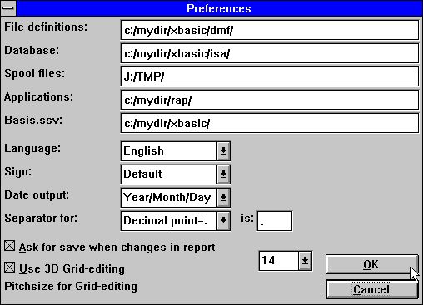

8. Las preferencias en la Definicion de la Fecha Diccionario

3.2. Creando un nuevo nombre en la fuente de la fecha
Tu creas una copia de el ODBC fuente fecha por ADD en el Administrador, por falta el nombre es TRIO, pero esto puede ser cambiado, y set los CAMINOS puntuar los caminos usados.

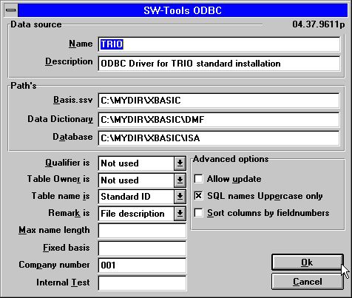

9. El ODBC conductorr setup para estas instalaciones
Anotar que tambien el Numero de la Compañia es set correctamente y el campo fijado Basis debe de ser un espacio a la izquierda.

3.3. El conductor de la Fecha diccionario setup
Los detalles de la fecha diccionario instalados para una fila deben de mirarse:

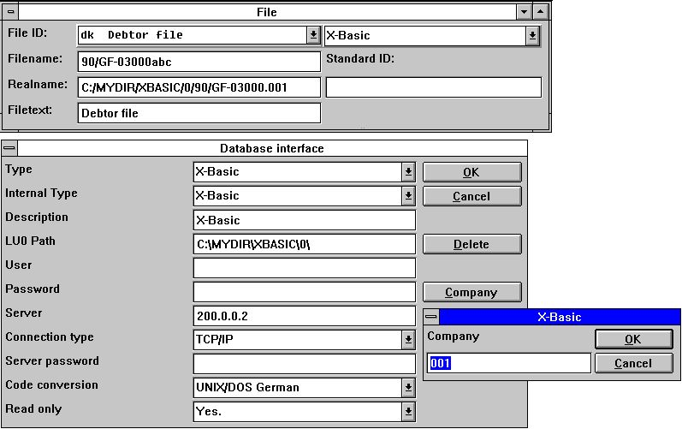

10. La informacion de la fecha diccionario para el X-Basic conductor

4. Anotar y indirectamente en diferentes aplicaciones que se estan usando ODBC.

ODBC stands para abrir fecha base conectados y es un standard los cuales pueden ser usados por muchas aplicaciones.
Como siempre el unico producto/version puede tener un comportamiento especifico, requisitos o limitaciones porque nosotros en las siguiente deberiamos de marcar una pequeña lista de los productos los cuales tienen que pasar por vuestros ojos y vuestras notas en esto.
Si tu estas usando otras aplicaciones nosotros deberiamos gustar aqui vuestra experiencia y indirectamente sobre esto.

4.1. MSOffice.
Anotar que cuando tu instalas MSOffice tu debes de especificar el estado que MSQuery deberia de ser instalado a coger ODBC acceso en Word, Access y Excel.
MSOffice version 4.2(16 bit/W311) y 7.00(32 bit/W95,NT) es testado.

4.1.1. MSQuery
Testado con MSQuery version 1.00(16 bit/W311) y 2.00(32 bit/W95,NT) es testado.
Tiene una limitacion de 65535 lineas en los 16 bit version.

4.1.2. Access
Testado con Access version 2.00(16 bit/W311) y 7.00(32 bit/W95,NT) es testado.

4.1.3. Word
Testado con Word version 6.00(16 bit/W311) y 7.00(32 bit/W95,NT) es testado.

4.1.4. Excel
Testado con Excel version 5.00(16 bit/W311) y 7.00(32 bit/W95,NT) es testado.
Tiene una limitacion de 16384 lineas ambas para 16 y 32 bit versiones.

4.2. Impromptu
Saber estar trabajando.

5. Anotar en diferentes fechabase interfaces

5.1. CTras Quattro interface
Esto es un distribuidor en unos 16 bit version unica Si puede ser siempre con LAN, directo ALM o Windows enchufados. Si tu estas usando Windows Sockets asegura que la pasada version de CTRASQ.DLL esta instalado.

Figura lista
1. Conductores disponibles en la instalacion del disco 4
2. Avanzar opciones y numero de version para la instalacion 4
3. Lista de fuentes de la fecha despues de la instalacion 5
4. Las opciones del menu 5
5. MS-Preguntar el ejemplo que esta usando las filas del texto 6
6. Instalacion de los 32 bit version 10
7. El fallo setup para los 32 bit version 14
8. Las preferencias en la Definicion de la Fecha Diccionario 28
9. El ODBC conductorr setup para estas instalaciones 29
10. La informacion de la fecha diccionario para el X-Basic conductor 30

Index

A
ALM 39
B
BASIC 25
Basis 25;29
C
CTRAS 25
CTRASQ 39
D
DEMO 7
DLL 8;39
DSN 12;16;26
F
FDF 25
I
Impromptu 37
L
LAN 39
M
MSOffice 32
MSQuery 20;24;25;32;33
N
NT 10;11;32;33;34;35;36
O
Office 26
Q
Quattro 39
R
README 9
S
SDK 4
Sockets 39
SQL 9;20;21
StandardId 20
SWODBC16 8
SWODBC32 8
T
TRIO 27;28;29
W
W311 32;33;34;35;36
W95 32;33;34;35;36
W95B 26
WIN32s 10
X
X-Basic 25;30;40

